Budownictwo mieszkaniowe w styczniu 2024 r.
W styczniu 2024 roku oddano do użytkowania mniej mieszkań niż przed rokiem. Wzrosła z kolei liczba mieszkań, na których budowę wydano pozwolenia lub dokonano zgłoszenia z projektem budowlanym oraz liczba mieszkań, których budowę rozpoczęto.
77,3
Dynamika liczby mieszkań
oddanych do użytkowania r/r

Mieszkania oddane do użytkowania
Deweloperzy i inwestorzy
indywidualni oddali do
użytkowania odpowiednio: 56,3% i 41,0% ogólnej liczby
mieszkań
Według wstępnych danych, w styczniu 2024 roku oddano do użytkowania 14,8 tys. mieszkań,
tj. 22,7% mniej niż w analogicznym miesiącu 2023 roku. Deweloperzy przekazali do eksploatacji 8,3 tys. mieszkań – o 25,1% mniej niż przed rokiem, natomiast inwestorzy indywidualni – 6,1 tys. mieszkań, tj. o 22,1% mniej. W ramach tych form budownictwa wybudowano łącznie 97,3% ogółu nowo oddanych mieszkań. W pozostałych formach budownictwa, tj. spółdzielczej, komunalnej oraz społecznej czynszowej oddano do użytkowania łącznie 0,4 tys. mieszkań (wobec
0,2 tys. przed rokiem).
Powierzchnia użytkowa tych nowo wybudowanych mieszkań wyniosła 1,4 mln m², czyli o 21,0% mniej niż przed rokiem, a jej przeciętna wartość dla 1 mieszkania ukształtowała się na poziomie 95,6 m².

Tablica 1. Mieszkania oddane do użytkowania
Wyszczególnienie | 01 2024
Wyszczególnienie | Liczba  mieszkań | 01 2023=100 | 12 2023=100
Ogółem | 14 762 | 77,3 | 71,1
Indywidualne | 6 057 | 77,9 | 89,1
Przeznaczone na  sprzedaż lub wynajem | 8 307 | 74,9 | 61,3
w tym na wynajem | 81 | 85,3 | 108,0
Spółdzielcze | 113 | 538,1 | 262,8
Komunalne | 183 | 164,9 | 136,6
Społeczne czynszowe | 102 | 115,9 | 47,9
Zakładowe | - | . | .

Mieszkania, na których budowę wydano pozwolenia lub dokonano zgłoszenia z projektem budowlanym
W styczniu 2024 r. wydano pozwolenia lub dokonano zgłoszenia budowy 20,5 tys. mieszkań, tj. o 34,1% więcej niż rok wcześniej. Pozwolenia na budowę największej liczby mieszkań otrzymali deweloperzy (14,6 tys., wzrost o 42,2% r/r) oraz inwestorzy indywidualni (5,3 tys., wzrost
o 11,5%). Łącznie w ramach tych form budownictwa otrzymano pozwolenia lub dokonano zgłoszenia budowy z projektem budowlanym dla 97,3% ogółu mieszkań. W pozostałych formach budownictwa odnotowano 0,6 tys. mieszkań, na których budowę wydano pozwolenia lub dokonano zgłoszenia z projektem budowlanym (w styczniu ubiegłego roku 0,2 tys.).

Tablica 2. Mieszkania, na których budowę wydano pozwolenia lub dokonano zgłoszenia z projektem budowlanym
Wyszczególnienie | 01 2024
Wyszczególnienie | Liczba  mieszkań | 01 2023=100 | 12 2023=100
Ogółem | 20 530 | 134,1 | 93,2
Indywidualne | 5 343 | 111,5 | 91,9
Przeznaczone na  sprzedaż lub wynajem | 14 632 | 142,2 | 92,5
Spółdzielcze | - | . | .
Komunalne | 125 | 403,2 | 119,0
Społeczne czynszowe | 426 | 218,5 | 151,6
Zakładowe | 4 | . | .

Mieszkania, których budowę rozpoczęto
W styczniu 2024 r. rozpoczęto budowę 15,7 tys. mieszkań, tj. o 66,4% więcej niż przed rokiem. Deweloperzy rozpoczęli budowę 12,1 tys. mieszkań (o 107,2% więcej), a inwestorzy indywidualni 3,5 tys. (o 0,8% mniej). Łącznie udział tych form budownictwa wyniósł 99,1% ogólnej liczby mieszkań. W pozostałych formach budownictwa rozpoczęto budowę 0,1 tys. mieszkań (tj. prawie dwukrotnie więcej niż w styczniu 2023 r.).

Tablica 3. Mieszkania, których budowę rozpoczęto
Wyszczególnienie | 01 2024
Wyszczególnienie | Liczba  mieszkań | 01 2023=100 | 12 2023=100
Ogółem | 15 720 | 166,4 | 109,3
Indywidualne | 3 530 | 99,2 | 123,8
Przeznaczone na  sprzedaż lub wynajem | 12 051 | 207,2 | 108,1
w tym na wynajem | 38 | 422,2 | 100,0
Spółdzielcze | 23 | . | 71,9
Komunalne | 18 | . | 54,5
Społeczne czynszowe | 98 | 136,1 | 30,9
Zakładowe | - | . | .
Szacuje się, że na koniec stycznia 2024 roku w budowie pozostawało 802,8 tys. mieszkań, tj. o 2,5% mniej niż w analogicznym miesiącu 2023 r.

Wykres 1. Budownictwo mieszkaniowe w Polsce
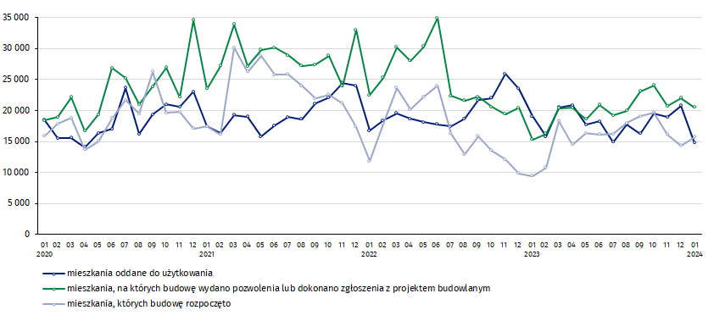
W styczniu 2024 roku, w porównaniu do grudnia 2023 roku, zmniejszyła się liczba mieszkań oddanych do użytkowania
(o 28,9%) oraz liczba mieszkań, na których budowę wydano pozwolenia lub dokonano zgłoszenia z projektem budowlanym (o 6,8%), wzrosła natomiast liczba mieszkań, których budowę rozpoczęto (o 9,3%)

W styczniu 2024 r. najwyższe wartości dla mieszkań oddanych do użytkowania, mieszkań których budowę rozpoczęto oraz na których budowę wydano pozwolenia lub dokonano zgłoszenia z projektem budowlanym, odnotowano w województwie mazowieckim (odpowiednio: 2,8 tys., 3,0 tys., 4,3 tys. mieszkań). Wysokie wartości zanotowano również w województwie małopolskim (1,5 tys., 1,2 tys. i 1,8 tys.), wielkopolskim (1,4 tys., 1,5 tys. i 1,5 tys.) oraz dolnośląskim (1,4 tys.,
2,0 tys. i 1,8 tys.).

Wykres 2. Budownictwo mieszkaniowe według województw w styczniu 2024 r.
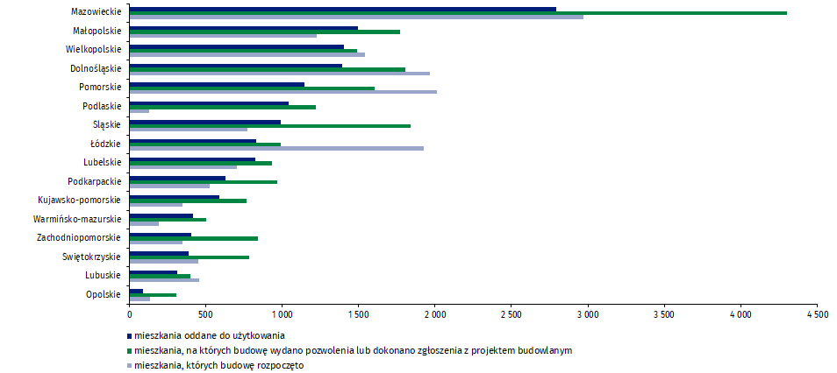

W przypadku cytowania danych Głównego Urzędu Statystycznego prosimy o zamieszczenie informacji: „Źródło danych GUS”, a w przypadku publikowania obliczeń dokonanych na danych opublikowanych przez GUS prosimy o zamieszczenie informacji: „Opracowanie własne na podstawie danych GUS”.
Opracowanie merytoryczne:  Urząd Statystyczny w Lublinie  Dyrektor dr Krzysztof Markowski  Tel: 695 255 301 | Rozpowszechnianie:  Rzecznik Prasowy Prezesa GUS  Karolina Banaszek  Tel: 695 255 011
Wydział Współpracy z Mediami  Tel: 22 608 38 04  e-mail: obslugaprasowa@stat.gov.pl |   www.stat.gov.pl

@GUS_STAT

@GlownyUrzadStatystyczny

gus_stat

glownyurzadstatystycznygus

glownyurzadstatystyczny
Powiązane opracowania
Biuletyn Statystyczny
Sytuacja społeczno-gospodarcza kraju
Efekty działalności budowlanej
Budownictwo
Temat dostępny w bazach danych
Mieszkania, których budowę rozpoczęto - dane miesięczne narastające
Mieszkania oddane do użytkowania - dane kwartalne narastające
Dziedzinowe Bazy Wiedzy - Budownictwo
Bank Danych Lokalnych
Ważniejsze pojęcia dostępne w słowniku
Mieszkania, na których budowę wydano pozwolenia lub dokonano zgłoszenia z projektem budowlanym
Mieszkania, których budowę rozpoczęto
Mieszkania oddane do użytkowania

Dane wstępne; mogą ulec zmianie po opracowaniu danych ostatecznych.
Łącznie z uproszczoną procedurą dla budynków mieszkalnych jednorodzinnych

